Краткосрочный проект ко дню матери в подготовительной группе
«Милая мамочка моя»
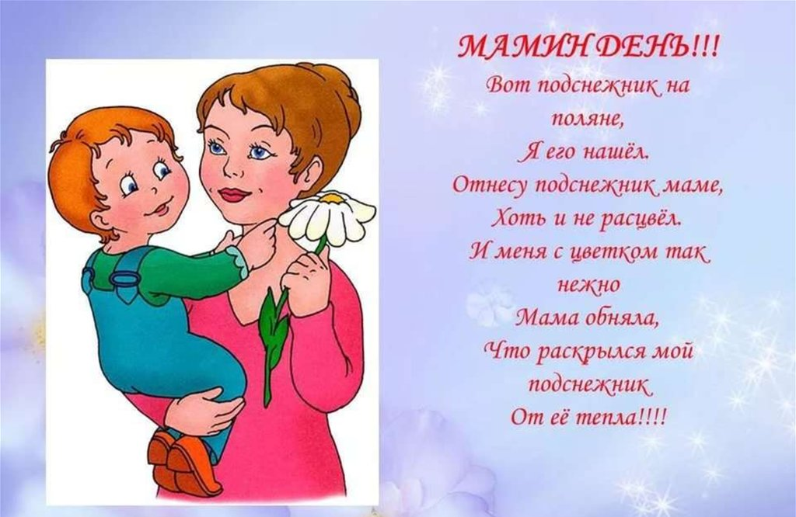

Воспитатель: Кудряшова М.Н

Цель проекта:
Формировать осознанное понимание значимости матерей в жизни детей.
Воспитывать чувство любви и уважения к матери, желание помогать ей, заботиться о ней.
Задачи проекта:
1. Обобщить знания детей о международном празднике « День матери»
2. Воспитывать у детей уважение и заботливое отношение к матери , бабушке оказывать им посильную помощь( убирать игрушки, накрывать на стол, протирать после еды стол и д.р.)
Расширять сведения о семье ( знать имена отчество, профессию, место работы , увлечения)
Способствовать воспитанию нравственных устоев семьи уважение к старшим. Помочь осознать свой статус в семье, оценить значимость семьи в своей жизни.
3. Углубить знание детей о роли мамы в их жизни.
4. Развивать творческие способности детей, желание делать подарки маме.
5. Способствовать развитию детской речи, через выразительное чтение стихов, пословиц, составление рассказов о маме.
6. Развивать коммуникативные навыки детей.
Продолжительность проекта:
С 14.11.22 по 28.11.22г
Участники проекта:
воспитанники ДОУ, родители, воспитатели.
Актуальность проекта:
На свете Добрых слов немало,
Но всех добрее и важней одно
Из двух слогов Простое слово «мама»,
И нету слов, Роднее, чем оно!
Что самое важное для ребёнка? Это, конечно, родной дом и мама которая пожалеет и назовет самыми добрыми и нежными словами: зайка, ягодка, солнышко. Это самый близкий и родной нам человек, который подарил нам жизнь.
Мать считается хранительницей семьи. И, конечно, же, именно мама играет важную роль в жизни каждого человека.
Формирование отношений между ребёнком дошкольного возраста и матерью имеет большое значение для развития личности ребёнка.
К сожалению иногда любовь к маме дети связывают только с материальными ценностями, а не духовными.
Праздник «День матери» служит напоминания необходимости не только в обществе но и в семье. И сколько бы хороших добрых слов не было бы сказано мамам, сколько бы поводов для этого не придумали, лишними они не будут.
Данный проект направлен на приобщение детей к общечеловеческим ценностям, любви к самому близкому и родному человеку – маме.
Предполагаемый результат:
1. Умение владеть информацией о своей семье.
2. Умение проявлять заботу и уважения к матери.
3.Умение организовать сюжетно-ролевые игры по теме на основе имеющихся знаний.
4. Умение понимать, что хорошая семья – этот пример для подражания.
5. Развитие творческих способностей детей в продуктивной и музыкальной деятельности.
Продукт проектной деятельности:
Организация выставки рисунков «Мамочка любимая».
Лепка «Цветок для мамы»
Спортивный праздник «Супер мама»
Этапы работы над проектом:
Подготовительный этап
Подбор детской художественной литературы для чтения детям, заучивания.
Работа с методическим материалом, литературой по данной теме.
Информация родителям по данной теме.
Основной этап
Познавательная деятельность
- проведение с детьми бесед на темы:
«Все профессии важны», «Моя мама», «Традиции моей семьи», «Где и с кем я живу», «Как и чем можно порадовать близких»
Продуктивная деятельность.
Рисование «Мамочка любимая»
Лепка «Цветочки для любимой мамочки».
Аппликация «Сюрприз для мамы»
Конструирование «Ангел для мамы»
Мастер – класс «Подарок для мамы»
Сюжетно-ролевые игры:
«Семья», «Детский сад», «Салон красоты», «Дочки-матери», «Гости».
Дидактические игры
«Ласковые слова», «Запомни и повтори», «Кому, что нужно для работы?», «Сказки-загадки», «Создай платье для мамы»
Словесные игры:
«Как зовут твою маму», «Профессия мамы»
Чтение художественной литературы
Чтение рассказов: Емельянов Б. МАМИНЫ РУКИ,
Е.Пермяка «Как Миша хотел маму перехитрить», «Мамино горе»,
сказок «Кукушка» ( ненецк.) , «Айога» (нанайск.), «Сказки о глупом мышонке» С.Маршак,
стихотворений: С. Михалков «А что у вас?»,
А. Барто «Разлука», «Разговор с мамой», «Мама ходит на работу», М.Пляцковский «Мамина песенка»,
Е. Благинина «Мамин день»
Чтение русской народной сказки «Сестрица Алёнушка и братец Иванушка», С. Прокофьева «Сказка про маму»
Музыкальная деятельность:
Прослушивание песен о маме и разучивание некоторых из них.
Заключительный этап
Выставка рисунков «Мамочка любимая».
Спортивное мероприятие «Супер мама»
Вывод:
Данный проект – целенаправленная системная работа по приобщению детей к духовно-нравственным ценностям.
В ходе проекта у детей закрепились нравственные чувства: доброта, отзывчивость, бережное отношение и внимание к маме, как к самому близкому и родному человеку, расширились представления о роли мамы в жизни человека, повысилась активность родителей по этой теме.

Накануне праздника Дня Матери, 25 ноября на подготовительной "Умники и Умницы" состоялись спортивные развлечения "Мамы разные нужны, а спортивные -важны!" Психологи считают одними из самых невероятных отношений — взаимное общение матери и ребенка, и что сила материнской любви способна творить чудеса. С мамой легче быть быстрыми, ловкими и первыми. А мамы знают, что их дети самые, самые и замечательно, а когда вместе, в игре, мама наравне с ребенком, то их ребенок на "ступеньку выше "с мамой.
